Création du Modèle OVF
Un modèle est un format de machine virtuel propre à ESXI qui permet de faire des sauvegardes d’une machine virtuelle. On peut ainsi la récupérer sur un support et au besoin la redéployer ensuite.
Prérequis :
- Un ESXI qui héberge la machine à exporter
- Les Outils VMware doivent être installés sur la machine dont on veut exporter le modèle
- La machine doit être éteinte

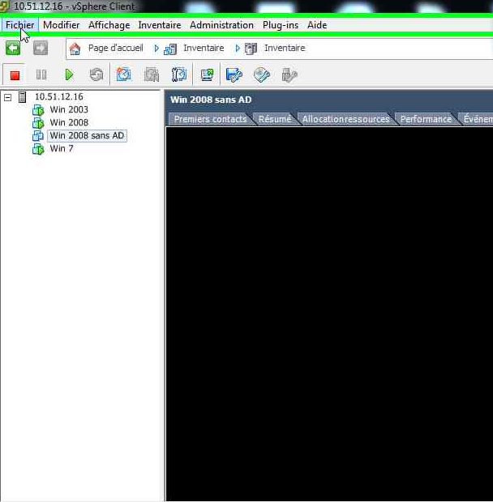

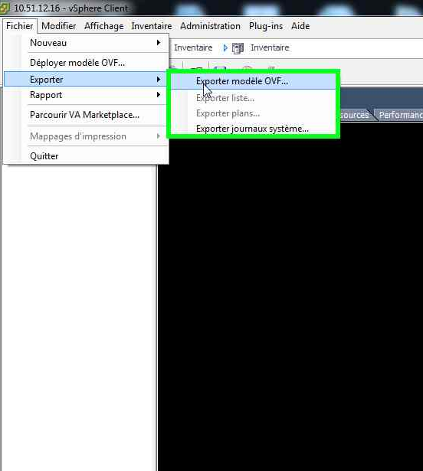

Une fenêtre s’ouvre pour qu’on définisse le chemin où l’on va enregistrer la machine.

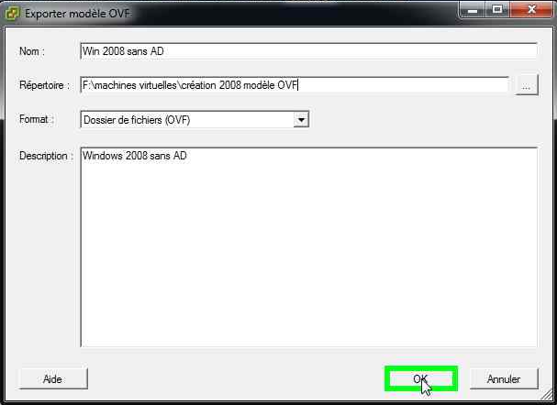
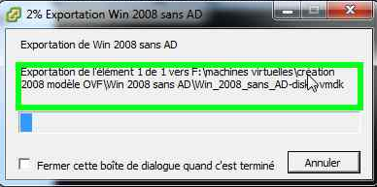
Nous possédons à présent le dossier regroupant la machine virtuelle qui nous permettra de la déployer par la suite.

Déployer un modèle OVF
Prérequis :
- Un ESXI afin d’héberger la machine que le veut déployer
- La machine au format OVF pour pouvoir la déployer

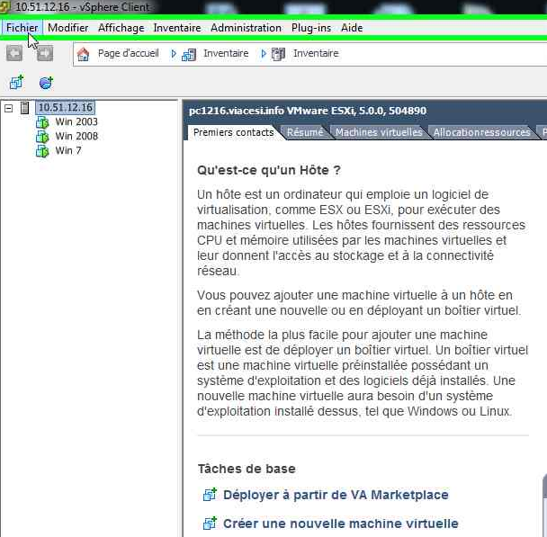
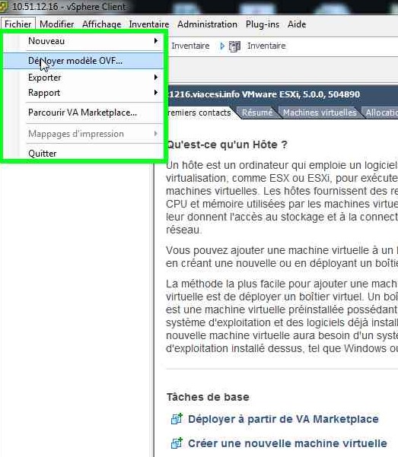

Une fenêtre s’ouvre afin qu’on définisse le chemin d’accès à la machine virtuelle.
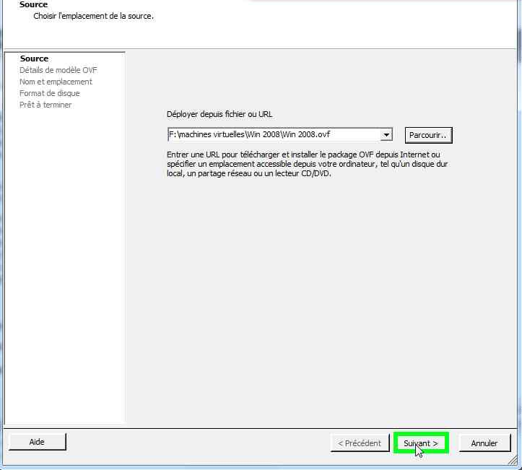
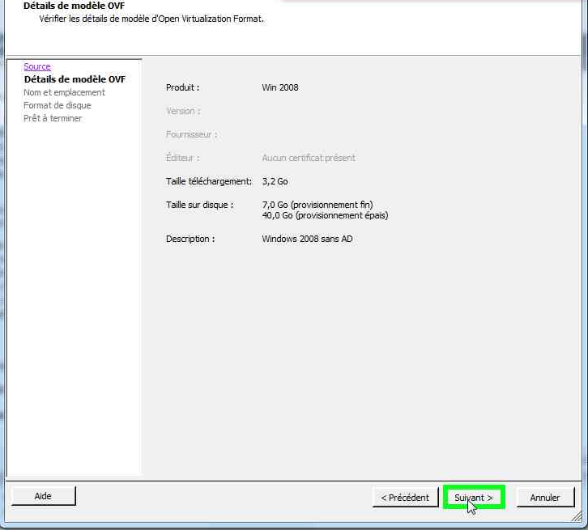
On renomme la machine si une est déjà présente et on définit les paramétrages en approvisionnement dynamique.
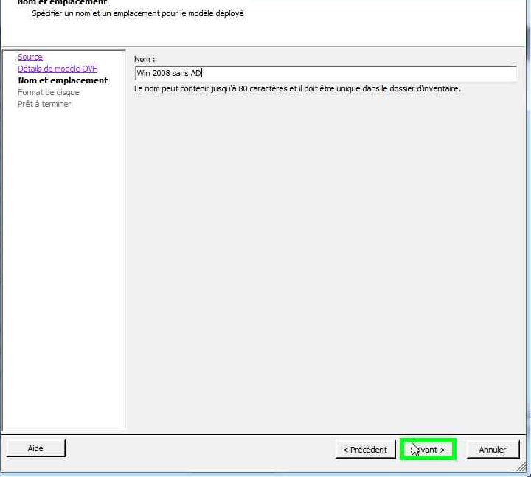
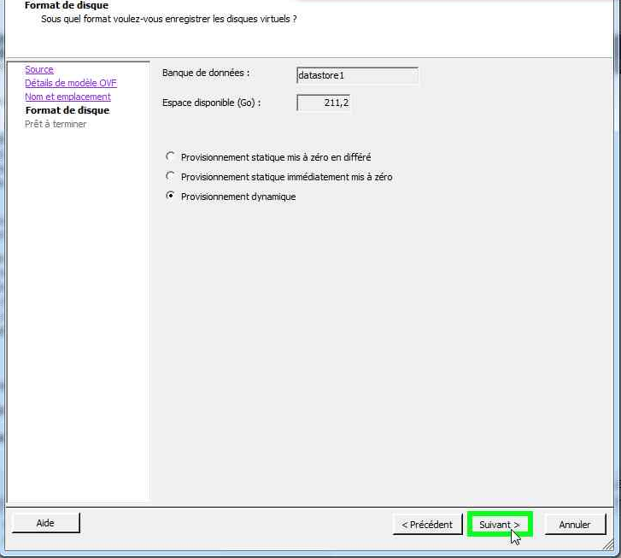
Une fois que les paramétrages sont vérifiés, on sélectionne la case permettant d’alimenter la machine virtuelle.
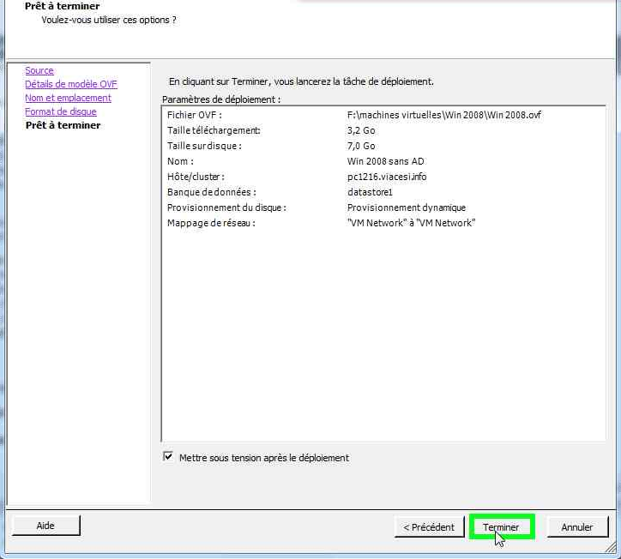
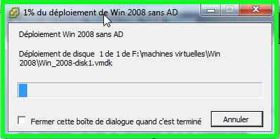
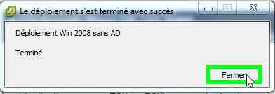
Comme nous avons choisi d’alimenter la machine, celle-ci démarre automatiquement à la fin du transfert.
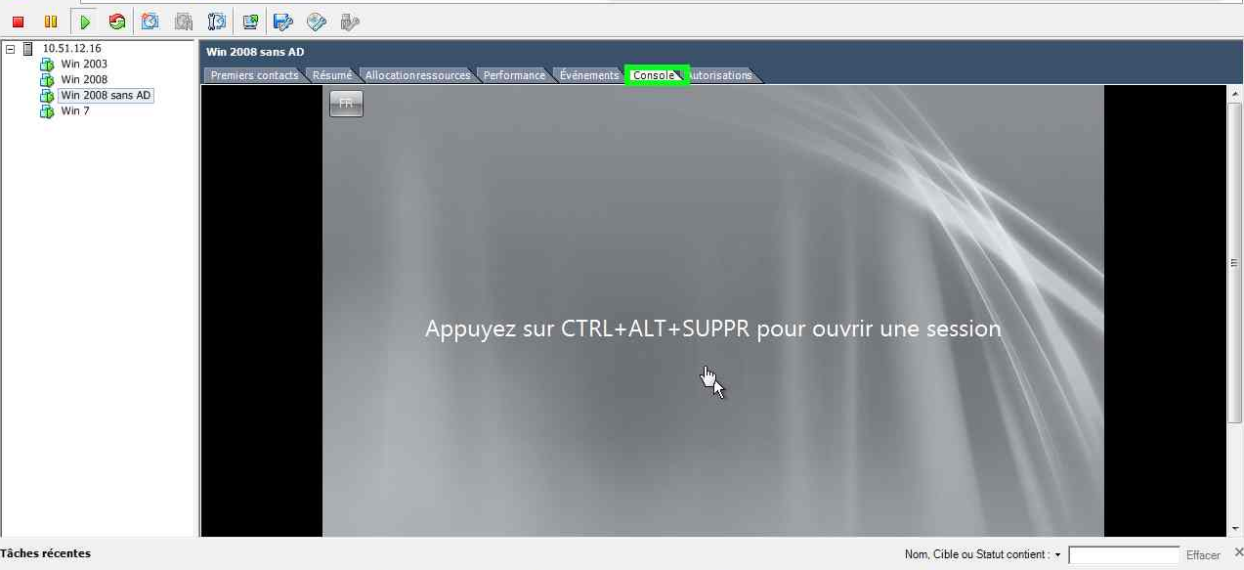
Il suffira de changer son nom NetBIOS dans le cas d’envoie multiple (pour éviter des conflits), la même machine peux être envoyée plusieurs fois à la fois.

Quinet Loïc

